UX Check Results

# Heuristic: Recognition rather than recall

# Severity: 0

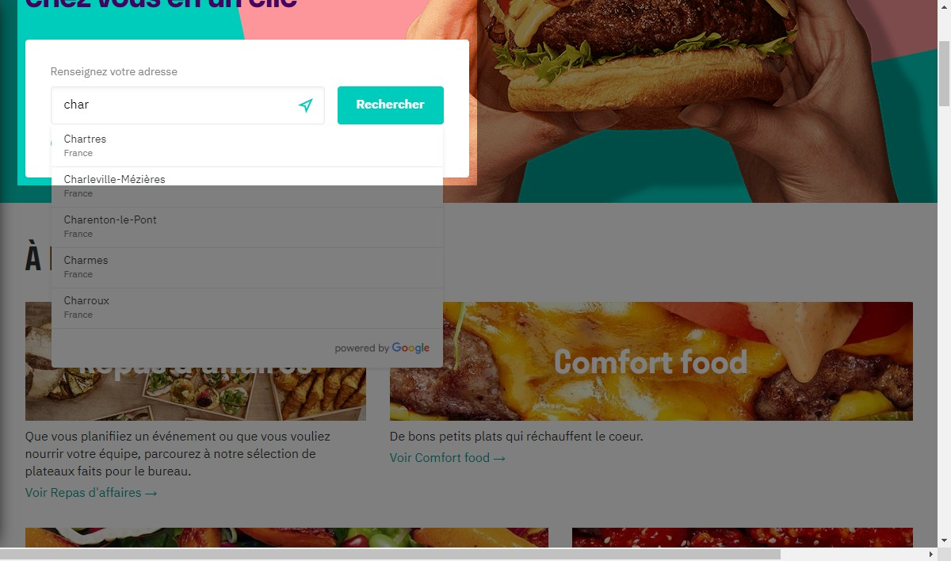

# Notes:

Le site me propose des choix avant que j'ai fini de taper ma recherche. Ca me prendra encore moins de temps pour manger!

# Heuristic: Error prevention

# Severity: 0

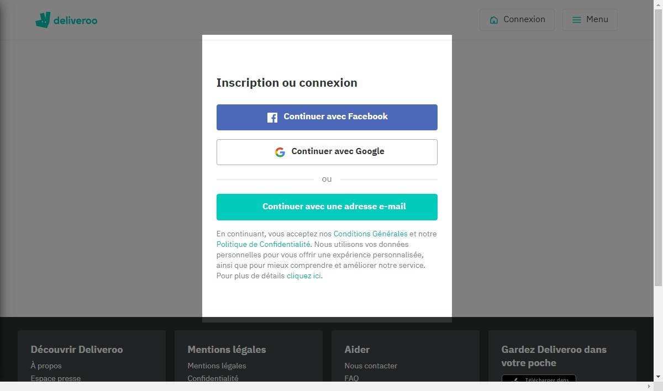

# Notes:

Le menu propose "connexion ou inscription". Si j'ai plusieurs adresses mails et que j'ai déjà un compte, je n'ai aucune information me disant que cette adresse n'est pas connue et que je vais m'inscrire.

# Recommendation:

Prévenir l'utilisateur que cette adresse Email n'est pas connue et que "vous allez créer un nouveau compte" par exemple.

# Heuristic: Match between system and the real world

# Severity: 0

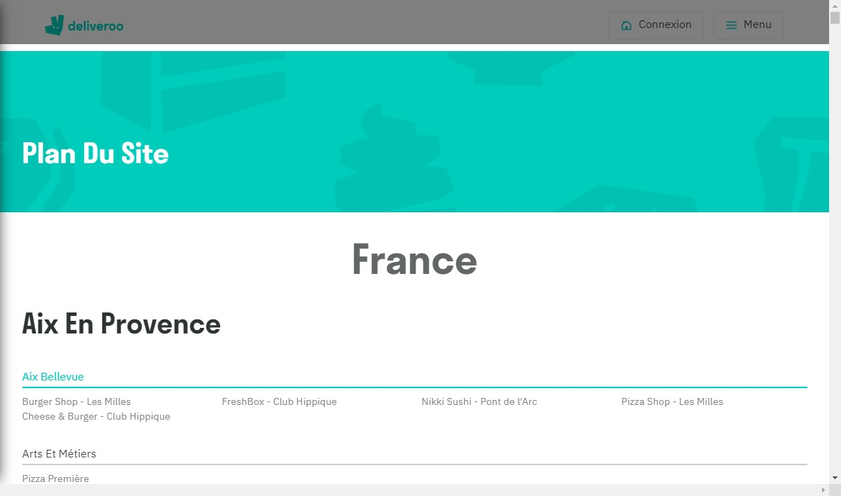

# Notes:

Le menu "plan du site" nous affiche les localisations des restaurants.

# Recommendation:

Je ne sais pas si le terme "Plan Du Site" est vraiment approprié pour indiquer les localisations des restaurants partenaire

# Heuristic: Visibility of system status

# Severity: 0

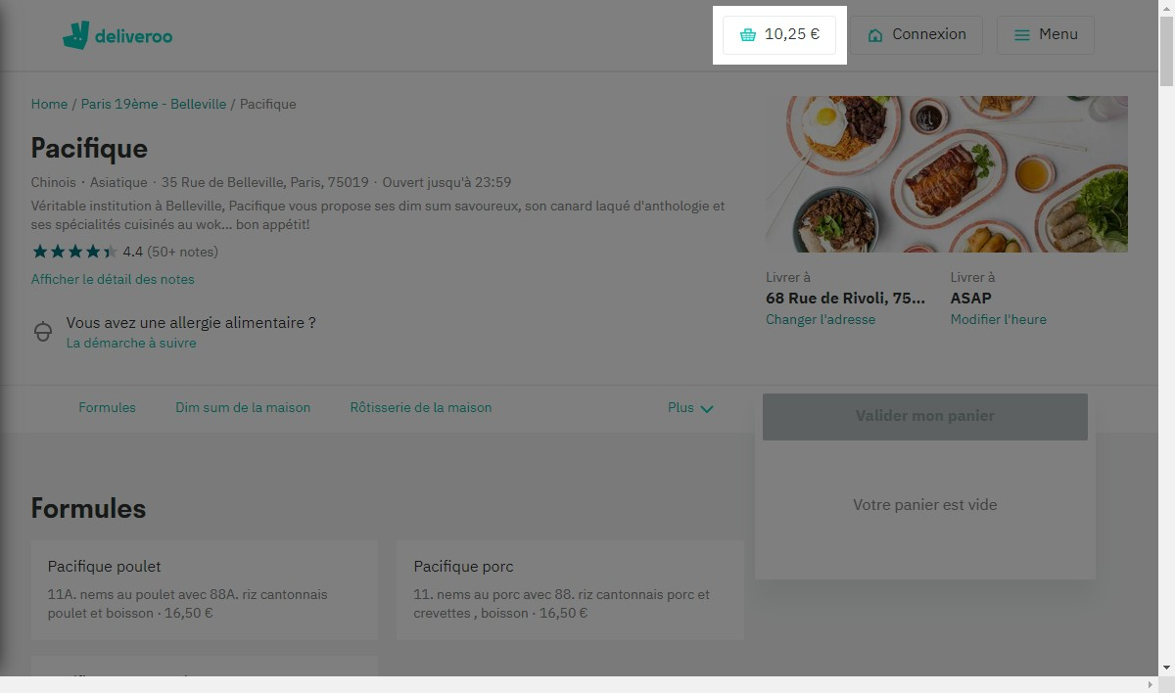

# Notes:

On a un récapitulatif de notre panier quand on change de restaurant.

# Heuristic: User control and freedom

# Severity: 0

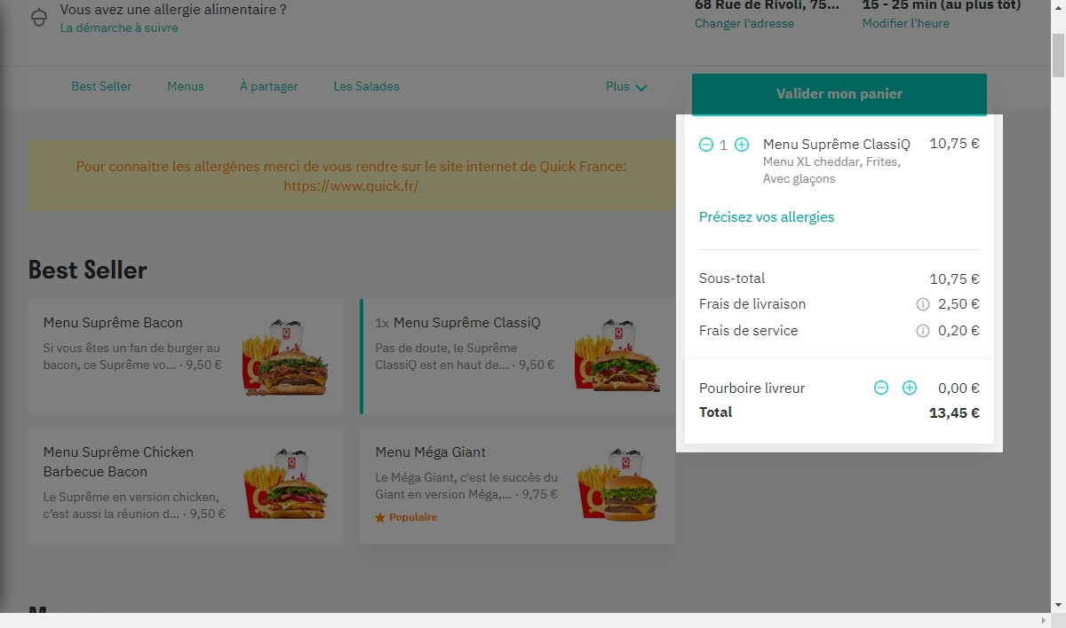

# Notes:

On peut supprimer facilement un menu ajouté dans notre panier.

# Heuristic: Consistency and standards

# Severity: 0

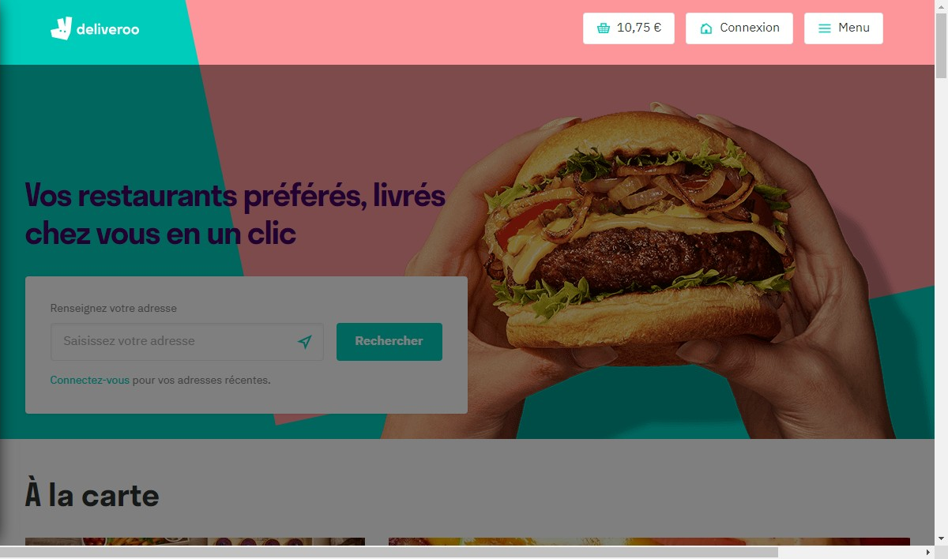

# Notes:

Le header ne change pas lorsque l'on se connecte sur le site ou que l'on soit non connecté

# Heuristic: Flexibility and efficiency of use

# Severity: 0

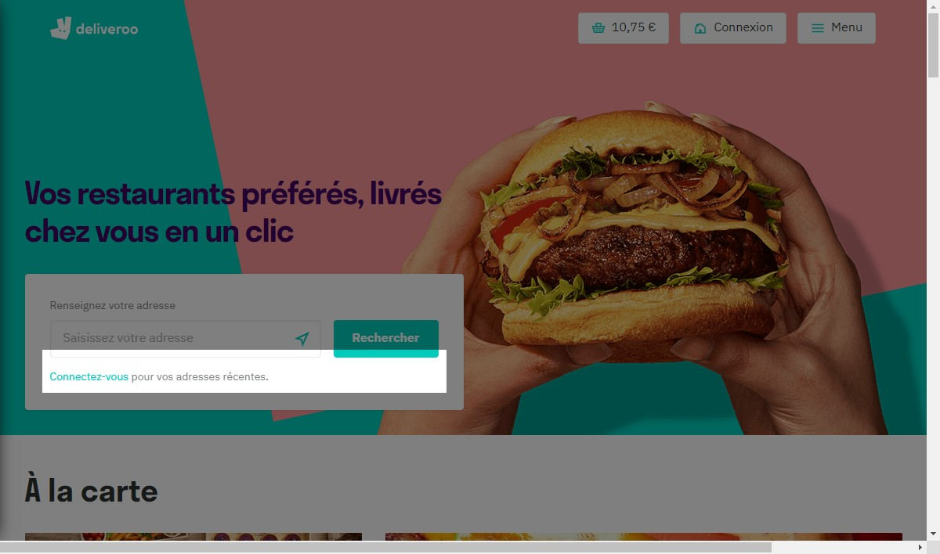

# Notes:

Si je me connecte, je peux avoir directement accès a mes dernières adresses

# Heuristic: Aesthetic and minimalist design

# Severity: 0

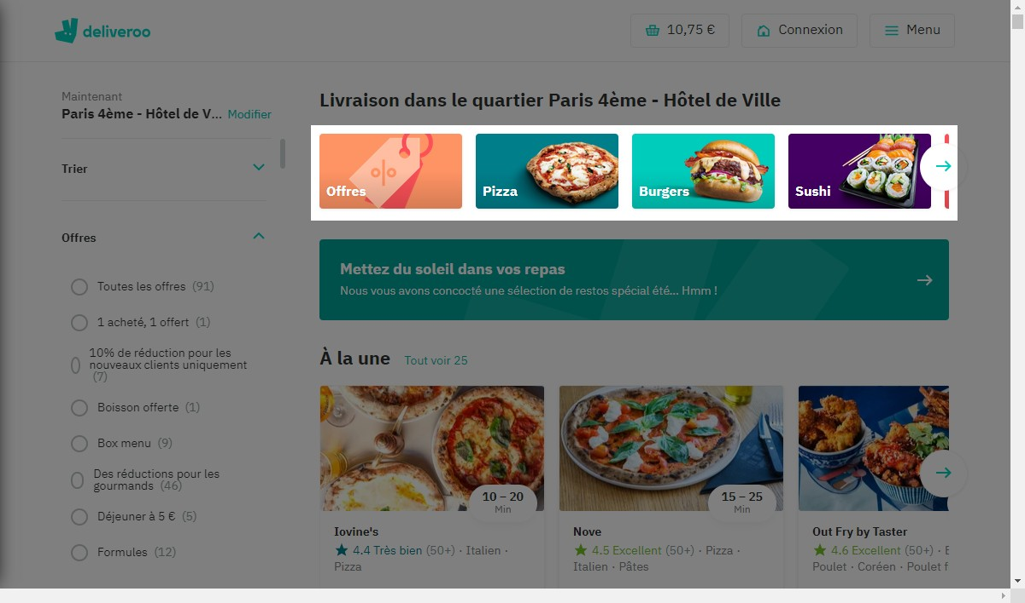

# Notes:

Je vois tout de suite quel type de nourriture je peux choisir.

# Heuristic: Help recognize &amp; recover from errors

# Severity: 0

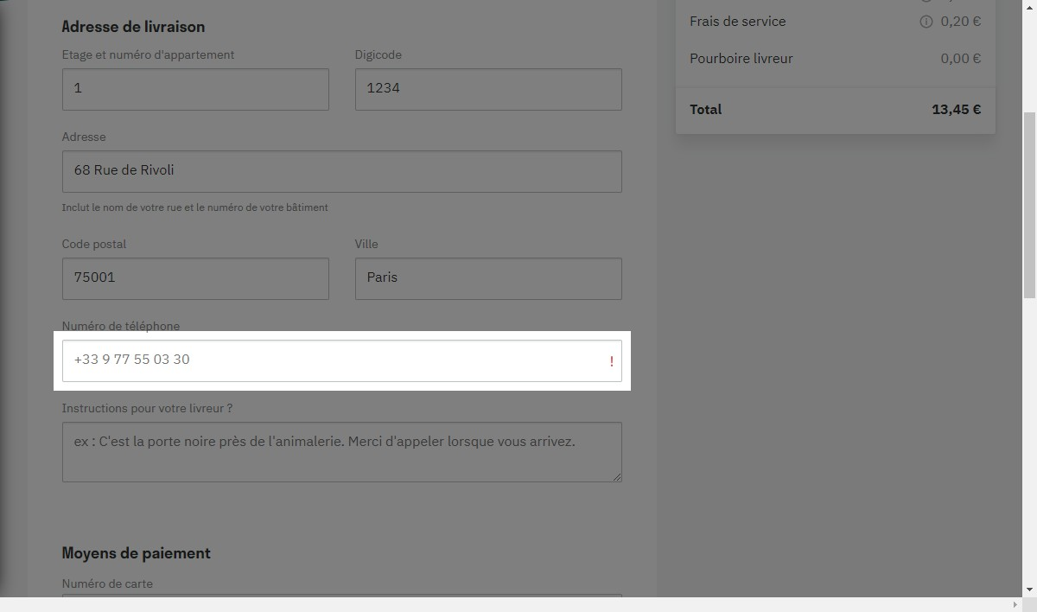

# Notes:

C'est tres dur de voir ce qui ne va pas en un seul coup d'oeil. Seulement le petit point d'exclamation quand la page remonte...pas tres intuitif

# Heuristic: Help and documentation

# Severity: 0

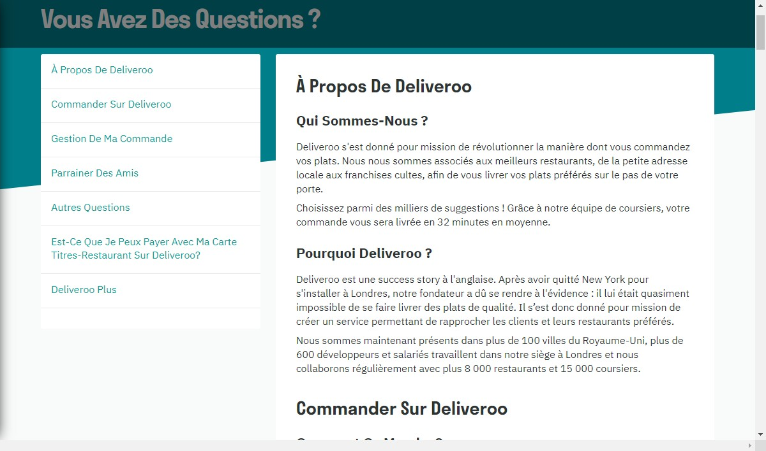

# Notes:

Une FAQ qui permet d'aller directement aux questions les plus posées avec un menu a gauche. Par contre il est obligatoire de repasser par le menu "contactez-nous" si nous avons une autre question qui n'est pas ici.